摘 要
本文档围绕智能考试云平台的系统设计展开。项目基于 Java 17、Spring Boot 3、Spring Cloud Gateway、Nacos、MySQL、Redis 与 RabbitMQ 构建后端微服务体系，前端采用 Vue 3 + Vite 构建教师与管理控制台，并提供微信小程序学生端，实现从题库建设、试卷组装、考试发布、在线作答、判卷评分到成绩分析的完整业务闭环。
系统面向学生、教师和平台管理员三类核心角色，重点解决传统考试流程中题库分散、开考组织复杂、交卷与判卷链路不透明、考试过程监管弱以及成绩统计效率低等问题。通过统一鉴权、消息驱动异步解耦、审计留痕与多端协同，本系统能够满足项目评审、开发实现和后续交付运行的技术要求。

关键词：在线考试；微服务；Spring Boot；微信小程序；阅卷分析

ABSTRACT
This document presents the system design of Smart Exam Cloud. The project adopts Java 17, Spring Boot 3, Spring Cloud Gateway, Nacos, MySQL, Redis, and RabbitMQ to build a microservice-based online examination platform. The web console is implemented with Vue 3 and Vite, and the student terminal is delivered as a WeChat Mini Program.
The platform serves students, teachers, and administrators, and covers the complete lifecycle of question management, paper generation, exam publishing, online answering, grading, result release, anti-cheat event collection, and score analytics. By combining unified authentication, event-driven processing, audit logging, and configurable governance, the system improves examination efficiency, transparency, and extensibility.

KEY WORDS: Online Examination; Microservice; Spring Boot; WeChat Mini Program; Grading Analytics

目 录
摘 要 I
ABSTRACT II
1 绪论 1
1.1研究背景 1
1.2研究意义 1
1.3研究现状 1
1.4研究内容 2
1.5论文框架结构 2
2 技术介绍 4
2.1Spring Boot 3 4
2.2Spring Cloud Gateway与Nacos 4
2.3Vue 3与微信小程序 5
2.4RabbitMQ与Redis 5
3 系统分析 7
3.1可行性分析 7
3.1.1政策可行性 7
3.1.2社会可行性 7
3.1.3经济可行性 7
3.1.4技术可行性 8
3.2功能需求分析 8
3.2.1用例分析 8
3.2.2学生用例规约 11
3.2.3教师用例规约 11
3.2.4管理员用例规约 12
3.3非功能需求 12
4 系统设计 13
4.1功能结构设计 13
4.2功能模块设计 13
4.2.1学生功能模块设计 13
4.2.2管理员功能模块设计 14
4.2.3教师功能模块设计 15
4.3数据库设计 15
4.3.1数据库概念结构设计 15
4.3.2数据库逻辑结构设计 19
5 系统实现 23
5.1学生功能模块的实现 23
5.1.1登录界面 23
5.1.2我的考试界面 23
5.1.3考试作答界面 24
5.1.4历史答案回填界面 25
5.1.5自动保存与交卷界面 25
5.1.6成绩解析界面 26
5.1.7防作弊上报界面 27
5.1.8微信小程序接入界面 27
5.2教师功能模块的实现 28
5.2.1阅卷任务界面 28
5.2.2成绩开放界面 29
5.3管理员功能模块的实现 29
5.3.1管理员登录界面 29
5.3.2用户管理界面 29
5.3.3角色权限管理界面 30
5.3.4系统配置管理界面 30
5.3.5审计日志管理界面 31
5.3.6题库管理界面 31
5.3.7试卷管理界面 32
5.3.8考试管理界面 32
5.3.9风险监控界面 33
5.3.10平台概览界面 33
6系统测试 35
6.1测试目的 35
6.2测试方法 36
6.3测试方案 36
6.3.1学生功能用例测试 36
6.3.2教师功能用例测试 38
6.3.3管理员功能用例测试 38
6.4测试结论 40
7 结论 41
7.1总结 41
7.2展望 41
参考文献 42
致谢 44

1 绪论

1.1研究背景
随着教育信息化和数字校园建设的持续推进，课程考试正在从线下集中式管理逐步转向线上协同化管理。传统考试模式在出题、组卷、发布、答题、收卷、阅卷和统计等环节普遍依赖人工流转，不仅效率较低，还容易在多角色协作、权限控制和结果追溯方面出现管理盲区。
智能考试云平台以微服务架构为基础，结合教师端控制台、学生端微信小程序和后台治理能力，构建统一的在线考试业务中台。系统通过网关鉴权、题库隔离、消息驱动判卷、风险事件采集与成绩报表分析，将考试过程中的关键业务数据进行统一建模和规范管理，从而满足当前教学场景对可扩展性、稳定性和过程透明度的要求。

1.2研究意义
本项目的设计与实现具有明显的工程价值和教学管理价值。一方面，系统通过题库管理、试卷组装、考试发布、自动判分和统计报表等能力提高教师与管理人员的工作效率；另一方面，平台通过考试时间窗控制、单考单会话、历史答案回填、超时自动交卷、防作弊事件上报与审计日志留痕等机制，提升考试组织的规范性、公平性与可追溯性，为后续智慧教学和数据驱动决策提供基础设施支撑。

1.3研究现状
目前高校与培训机构普遍采用线上考试系统支持日常测验、阶段考核与过程性评价。现有产品在基础作答与成绩统计方面已经较为成熟，但在跨角色权限边界、异步链路一致性、考试风险监控、微服务化扩展和多端协同方面仍存在明显差异。
（1）综合教学平台通常具备题库、试卷和成绩管理等常规能力，但其考试模块往往与其他业务强耦合，难以针对高并发考试场景进行独立扩展和治理。
（2）面向企业或社会化考试的商业平台更强调流程完整性和部署效率，但在院校场景下常见的角色权限精细控制、教学报表和审计可追踪能力方面，需要结合本地化业务规则进行二次设计。
（3）传统单体式考试系统能够快速上线，但在交卷、判卷、成绩分发和分析链路上容易产生职责耦合、扩展困难和运维压力大的问题，不利于后续持续演进。
因此，基于 Spring Cloud 的微服务在线考试平台设计，既需要满足考试业务主链路的完整性，也需要兼顾稳定性、治理能力和后续拓展空间，这是当前在线考试系统研究与实践的重要方向。

1.4研究内容
本项目围绕在线考试业务闭环进行系统化设计，重点包括统一网关鉴权、用户与权限模型、题库与试卷服务、考试与会话服务、阅卷与结果开放服务、统计分析服务以及管理员治理服务等核心业务域的功能设计。
在技术实现层面，研究内容还包括多库拆分的数据模型设计、Redis 缓存与幂等控制策略、RabbitMQ 事件驱动的交卷与成绩发布链路、Nacos 配置中心接入方式，以及教师端 Web 控制台与学生端微信小程序的前后端协同机制。
在工程质量层面，本文同时关注考试结果一致性、审计日志留痕、防作弊风险事件聚合、自动化测试与持续集成能力，为系统交付后的维护、运营与演进提供可实施的设计依据。
综合来看，本文既关注业务功能完整性，也关注系统架构的可维护性、可伸缩性和实际落地能力。

1.5论文框架结构
本文档围绕智能考试云平台的设计与实现，共分为 7 个章节。
第一章介绍项目研究背景、研究意义、研究现状、研究内容以及全文结构安排。
第二章介绍系统建设过程中采用的关键技术与基础平台，包括后端微服务、网关与配置中心、前端多端技术以及中间件能力。
第三章从可行性、功能需求和非功能需求三个维度对系统进行分析。
第四章对系统的总体结构、业务模块以及数据库进行设计说明。
第五章结合项目当前实现情况，对学生端、教师端和管理员端的核心功能实现进行说明。
第六章给出系统测试目标、方法、测试方案及测试结论。
第七章对全文进行总结，并对后续扩展方向进行展望。

2 技术介绍

2.1Spring Boot 3
Spring Boot 3 是本项目后端服务的基础开发框架，配合 Java 17 能够为认证、用户、题库、考试、阅卷、分析和管理等多个业务服务提供统一的启动、配置和自动装配能力。
在工程实现中，Spring Boot 3 通过约定优于配置的方式降低了服务搭建成本，使各个业务模块能够快速以 REST API 的形式提供能力，并保持清晰的模块边界。
项目结合 Spring MVC、统一响应结构、全局异常处理和通用安全组件，在服务层面形成稳定的接口风格与统一的错误处理机制。
在代码组织方面，Spring Boot 3 与 Maven 多模块工程结合使用，有利于公共能力沉淀、服务模块解耦和后续持续交付。
对于业务快速演进的在线考试系统而言，Spring Boot 3 提供了较高的开发效率和较成熟的生态支持。
同时，借助其成熟的监控、日志与健康检查能力，系统可以更容易接入运维治理与故障排查流程。
因此，Spring Boot 3 是本项目构建微服务考试平台的重要技术基础。

2.2Spring Cloud Gateway与Nacos
Spring Cloud Gateway 作为系统统一入口，负责对外暴露 `/api/v1/**` 接口，并集中处理 Bearer Token 校验、白名单放行、用户身份透传以及路由转发等能力。
网关在鉴权成功后会向下游业务服务注入 `X-User-Id`、`X-Role` 和 `X-Permissions` 等关键信息，从而支撑服务内部的角色边界与权限校验。
Nacos 在本项目中承担配置中心与服务发现职责。各个微服务通过加载 `common.yaml` 与服务专属配置文件，实现数据库、中间件连接信息、MQ 参数、防作弊规则和调度任务参数的集中管理。
网关与 Nacos 的组合使系统具备统一入口治理能力和较高的配置灵活性，便于开发、测试与部署环境之间进行快速切换。

2.3Vue 3与微信小程序
教师与管理员的管理能力通过 Vue 3 + Vite 构建的 Web 控制台完成，前端采用组件化开发方式，配合 Element Plus、Axios 与 ECharts 实现表单管理、数据表格、图表报表和后台治理界面。
学生侧则通过微信小程序接入系统，围绕“我的考试”“考试作答”“成绩解析”等核心页面完成移动端考试主流程。由于微信生态具备较低使用门槛和较高触达效率，因此适合作为学生在线考试入口。
在页面组织上，Vue 3 控制台与小程序前端都通过统一接口规范调用网关服务，从而降低前后端集成复杂度，保证各端能力与后端服务的一致性。
前端实现中，JavaScript 承担交互逻辑、状态处理、网络请求和页面行为控制，既保证了开发效率，也提升了多端协同的可维护性。
Web 端与小程序端共同构成了本项目的多端用户交互层，使系统既具备教学管理能力，也具备面向学生的便捷考试体验。

2.4RabbitMQ与Redis
RabbitMQ 是项目中实现异步解耦和最终一致性的核心中间件。考试服务在学生交卷后发布 `exam.submitted` 事件，阅卷服务消费该事件生成判卷任务并在完成评分后继续发布 `score.published` 事件，由分析服务消费并生成报表快照。
在事件处理策略上，系统通过主队列、重试队列和死信队列配合手动 ACK 实现失败重试与异常可追踪，避免判卷链路中出现消息丢失或不可恢复状态。
Redis 主要用于缓存热点数据、实现短窗口防重、维护事件去重键和支撑报表查询加速，是提升系统读写性能和并发稳定性的关键组件。
例如，登录、考试创建、交卷、人工评分等关键写操作都通过 Redis 进行幂等控制，降低重复提交对业务一致性的影响。
因此，RabbitMQ 与 Redis 共同构成了本项目在可靠性、性能和治理层面的关键支撑能力。

3 系统分析

3.1可行性分析

3.1.1政策可行性
国家教育数字化战略、智慧校园建设以及教学过程信息化管理的持续推进，为在线考试平台的设计与实施提供了明确的政策环境支持。高校课程过程考核、在线教学评价和远程考试组织均需要稳定、可控、可追溯的数字化考试平台，本项目符合当前教育信息化建设方向。

3.1.2社会可行性
在混合式教学、远程学习和移动端高频使用的背景下，学生与教师对于“随时发布、随时参与、随时统计”的在线考试模式接受度较高。特别是在课程练习、阶段测试和实验课程考核场景中，线上考试已经成为教学活动的重要组成部分。
同时，学校管理部门对考试过程留痕、权限治理、异常行为监管和结果统计分析提出了更高要求。智能考试云平台通过统一网关、审计日志、风险事件记录和成绩分析能力，可以有效满足多角色协同场景下的实际应用需求。

3.1.3经济可行性
本项目采用 Java、Spring Boot、Spring Cloud、MySQL、Redis、RabbitMQ、Vue 3 等成熟开源技术构建，能够在保证系统质量的前提下降低软件采购与开发成本。系统采用模块化设计，可按角色逐步建设与部署，具备较好的投入产出比，也便于后续功能扩展和持续运维。

3.1.4技术可行性
从现有项目实现情况来看，系统已经具备统一鉴权、题库与试卷管理、考试会话管理、自动判分与人工评分、成绩解析开放、防作弊事件采集、审计日志和报表统计等关键能力。所使用的技术栈成熟稳定，微服务拆分边界清晰，能够支撑本项目从设计到交付的实际落地。

3.2功能需求分析
智能考试云平台围绕学生、教师和管理员三类角色展开设计。系统不仅要完成考试业务主链路的功能实现，还要确保权限边界、异步一致性、过程监管和结果分析能力能够在同一平台内协同工作。

3.2.1用例分析
（1）管理员用例如图3-1所示。
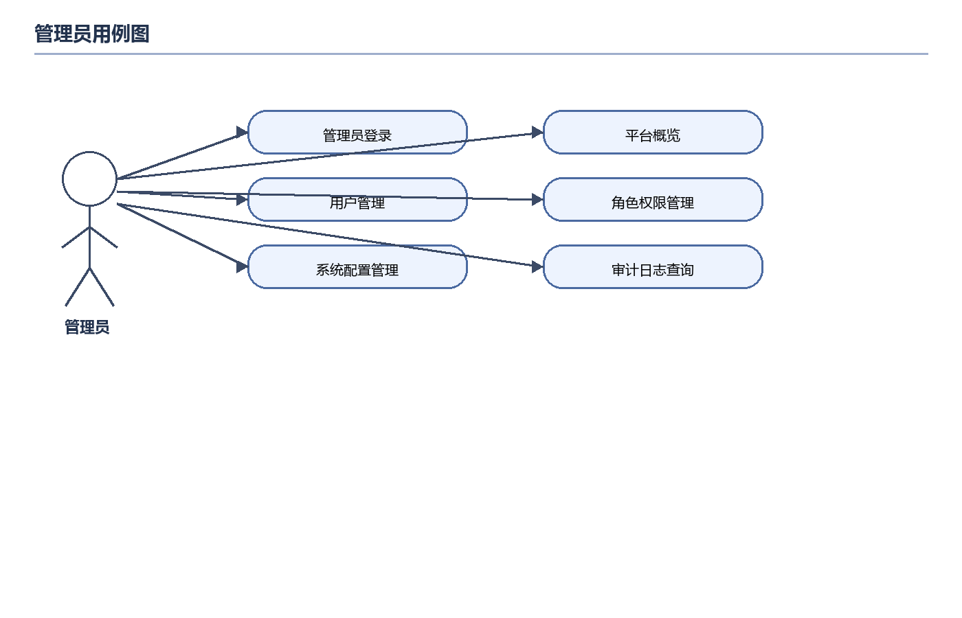
图3-1 管理员用例图
管理员用例图详细描述如下：
·管理员登录：管理员通过后台控制台完成身份认证并进入治理界面。
·平台概览：查看用户、考试、阅卷和审计等核心指标。
·用户管理：维护平台用户状态、角色归属与基础资料。
·角色权限管理：维护角色与权限矩阵，实现平台治理策略配置。
·系统配置管理：维护系统关键配置项与运行参数。
·审计日志查询：按服务、模块、操作人和时间范围检索平台审计记录。
·风险监控：查看考试过程中的风险事件和会话风险评分。
·运营支撑：辅助排查权限、配置与链路异常问题。
·统一治理：对全平台关键业务进行配置化管理。
·结果追踪：确保关键写操作具备可审计与可回溯能力。
- 教师登录后主要功能模块包括题目录入、试卷创建、考试发布、人工阅卷和成绩开放。教师用例如图3-2所示。
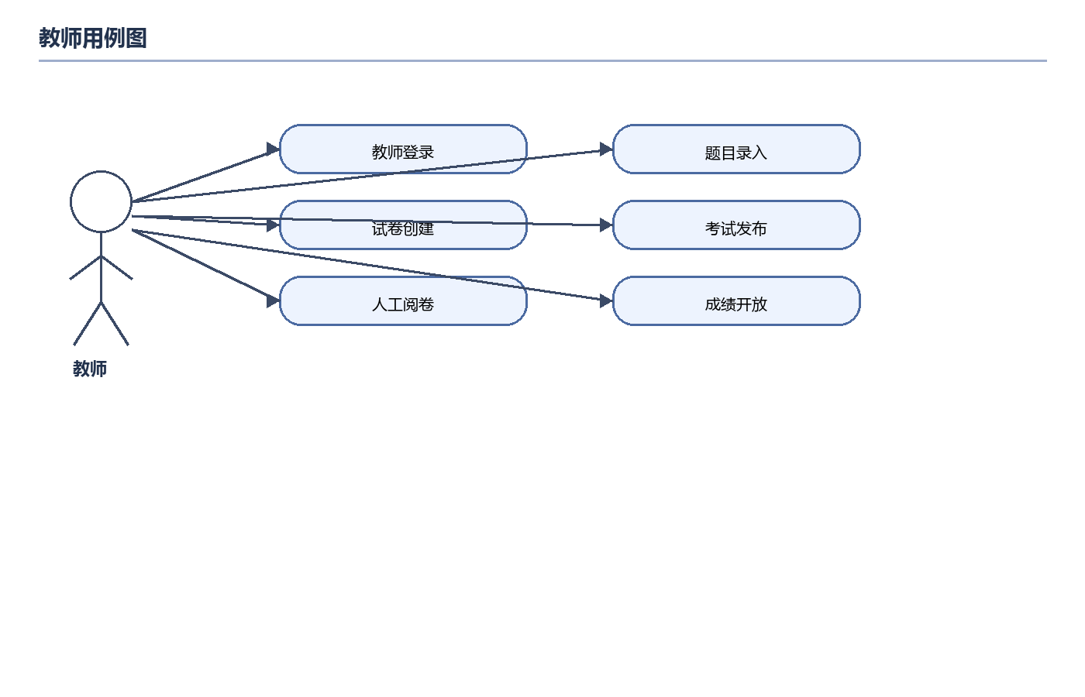
图3-2 教师用例图
教师用例图详细描述如下：
·登录：教师登录后进入考试业务控制台。
·题目录入：教师创建和维护个人题库中的题目。
·试卷创建：教师按照题型顺序规则对题目进行组卷。
·考试发布：教师设置时间窗、防作弊等级并指派学生参加考试。
（3）学生通过微信小程序进入智能考试云平台，登录后可查看“我的考试”、开始或继续作答、保存答案、提交试卷、查看成绩解析及上报考试风险事件。学生用例图如图3-3所示。

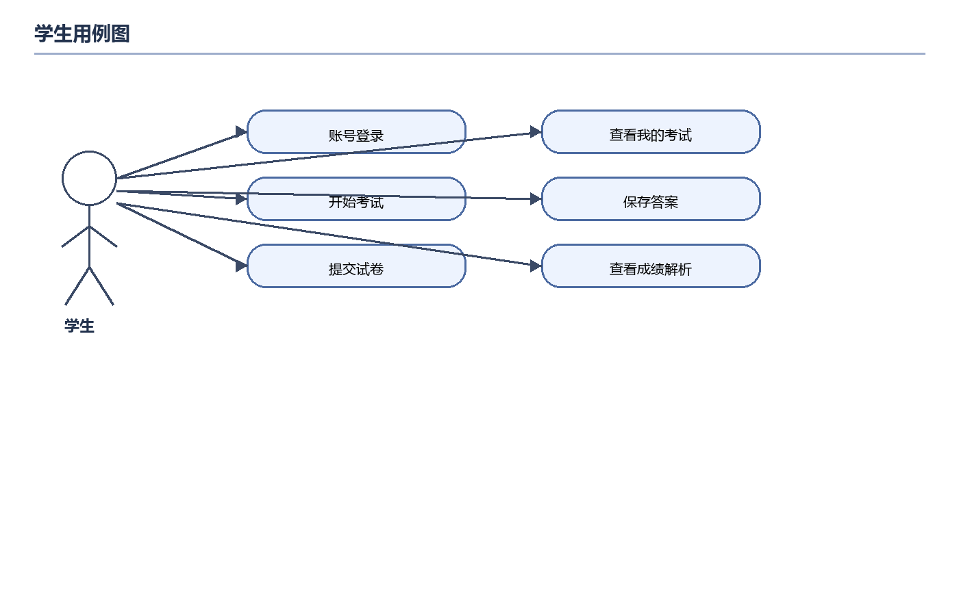
图3-3 学生用例图

学生用例图详细介绍：
·登录：学生通过账号密码登录并获取考试访问令牌。
·查看我的考试：查看已分配给本人的考试列表与当前状态。
·开始考试：在考试时间窗内创建或复用进行中的考试会话。
·查看试卷：读取当前会话对应的题面与选项信息。
·保存答案：按题型保存作答内容，并支持标记待检查。
·继续作答：重新进入考试时自动回填历史答案与本地草稿。
·提交试卷：主动交卷或在超时场景下由系统自动交卷。
·查看成绩解析：在判卷完成后查看成绩摘要与解析开放状态。
·上报风险事件：对离开页面、断网等行为进行风险事件采集。
·查看结果：在考试结束或教师开放后查看标准答案与解析。
·消息提示：接收自动保存、交卷和结果状态反馈。
·过程留痕：学生考试行为会在系统中形成可追踪记录。
·权限约束：学生仅能访问被分配给自己的考试与会话数据。
·体验优化：小程序端强调轻量化、移动化和高可用作答体验。

3.2.2学生用例规约
表3-1为学生的用例规约。
表3-1 学生用例规约
用例名称 | 学生参加考试
参与者 | 学生
用例编号 | exam_uc_001
简单描述 | 学生在被分配考试后，通过微信小程序完成开考、作答、交卷与查分。
前置条件 | 学生账号处于启用状态，且已被教师指派到有效考试。
主要事件流 | 学生登录 | 查看我的考试 | 启动考试会话 | 保存答案 | 提交试卷 | 查看成绩摘要
次要事件流 | 令牌失效 | 超出考试时间窗 | 网络异常导致保存失败 | 交卷消息发布失败
后置条件 | 系统生成会话、答案记录、交卷事件和后续判卷链路数据。

3.2.3教师用例规约
表3-2为教师的用例规约。
表3-2 教师用例规约
用例名称 | 教师人工阅卷与开放成绩
参与者 | 教师
用例编号 | exam_uc_002
简单描述 | 教师查看判卷任务，对主观题进行评分，并按考试开放成绩解析。
前置条件 | 教师已登录，且存在由本人创建考试产生的判卷任务。
主要事件流 | 教师进入阅卷页 | 查看任务状态 | 提交主观题得分 | 发布成绩事件 | 更新解析开放状态
次要事件流 | 任务状态非法 | 得分超出范围 | 重复评分冲突 | 消息消费延迟
后置条件 | 系统完成总分计算、成绩发布及学生可见性控制。

3.2.4管理员用例规约
表3-3为管理员的用户规约。
表3-3 管理员用例规约
用例名称 | 管理员维护平台治理策略
参与者 | 管理员
用例编号 | exam_uc_003
简单描述 | 管理员登录后台，对用户、角色权限、系统配置和审计日志进行治理。
前置条件 | 管理员账号存在且具备平台治理权限。
主要事件流 | 管理员登录 | 查询概览 | 维护用户状态 | 更新角色权限 | 调整系统配置 | 检索审计日志
次要事件流 | 权限不足 | 配置项非法 | 重复提交冲突 | 审计条件查询为空
后置条件 | 系统记录管理员治理动作，并形成可追踪审计数据。

3.3非功能需求
智能考试云平台除功能需求外，还需要满足稳定性、安全性、一致性与可维护性等非功能要求，以保证系统在教学业务中的长期可用。
安全性：除登录接口外，所有业务请求必须通过网关携带有效令牌访问，并在服务侧完成角色与权限校验；关键写操作需要具备审计留痕能力。
可用性：学生端需要支持自动保存、本地草稿恢复和继续作答，减少网络波动或页面切换带来的数据丢失风险。
一致性：交卷成功必须与 `exam.submitted` 事件成功发布保持一致，重复消费消息不得产生重复判卷任务或错误成绩快照。
性能与扩展性：系统查询接口需具备缓存能力，报表与热点读取应避免直接压迫数据库；同时系统应支持后续新增题型、防作弊策略和更多客户端形态。
可运维性：系统应提供健康检查、统一日志、配置中心、审计日志和异常排查入口，便于开发测试和部署交付后的持续运营。

4 系统设计

4.1功能结构设计
结合需求分析可知，智能考试云平台从角色维度可分为学生端、教师端和管理员端三大业务入口；从服务维度可分为认证、用户、题库、考试、阅卷、分析与管理等微服务模块。学生端负责考试参与与结果查看，教师端负责考试业务组织与评分，管理员端负责平台治理与运维支撑。图4-1 为系统功能结构图。
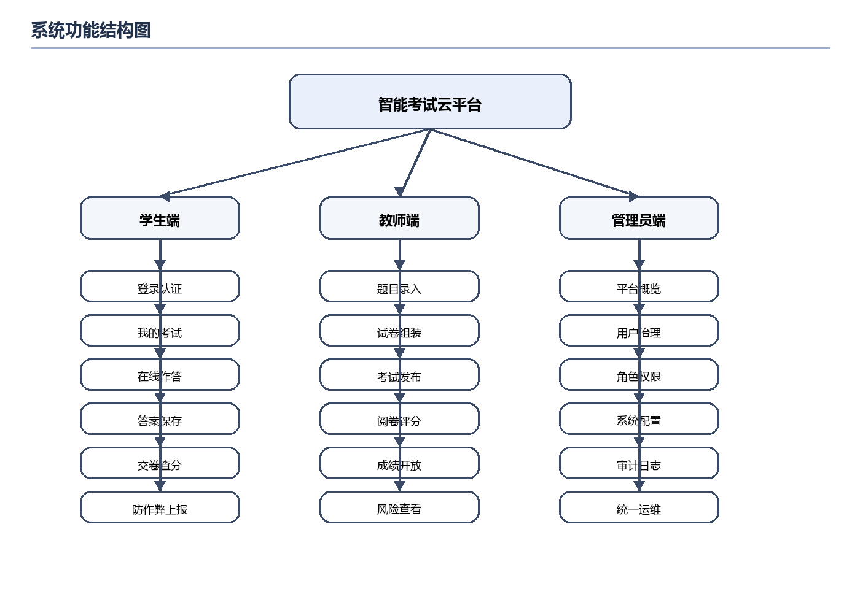
图4-1 系统功能结构图

4.2功能模块设计

4.2.1 学生功能模块设计
学生登录后可进入“我的考试”列表，在考试时间窗内启动或复用考试会话，完成题目读取、答案保存、继续作答、交卷和成绩查看等流程。学生端业务流程如图4-2所示：

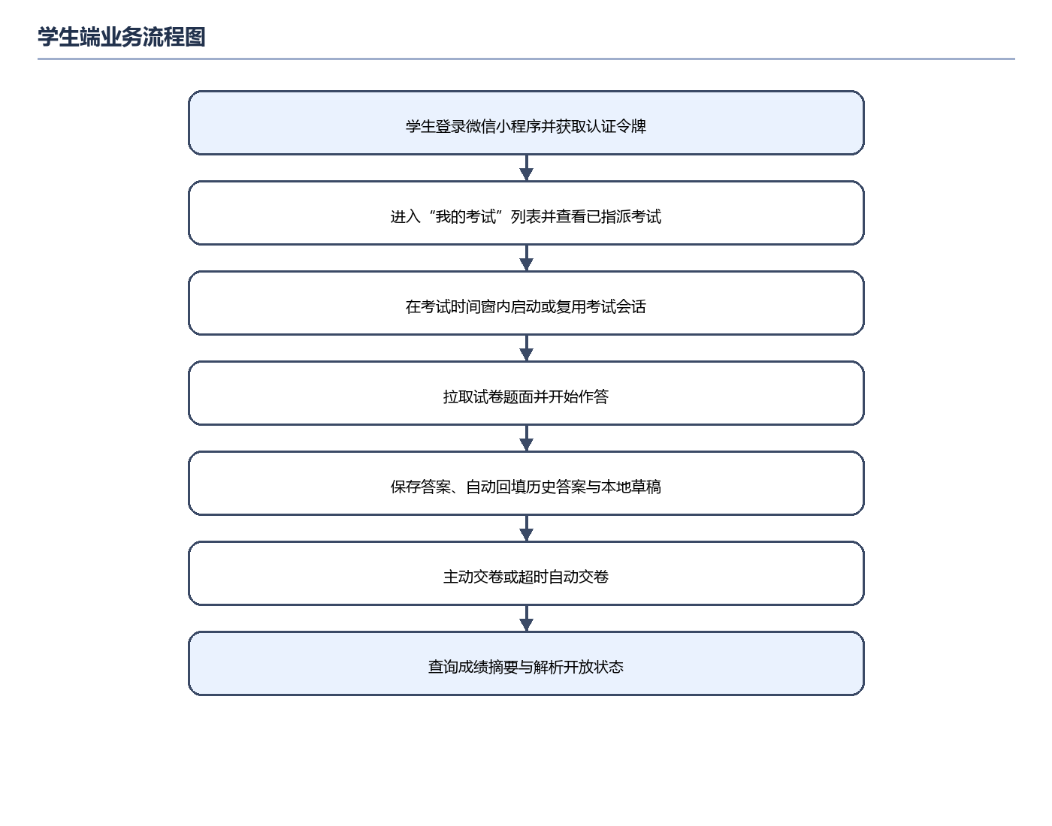
图4-2 学生端流程图

4.2.2管理员功能模块设计
管理员通过后台控制台进入平台治理模块，完成用户状态管理、角色权限维护、系统配置调整、审计日志检索和平台概览查看等操作。管理员流程如图4-3所示：
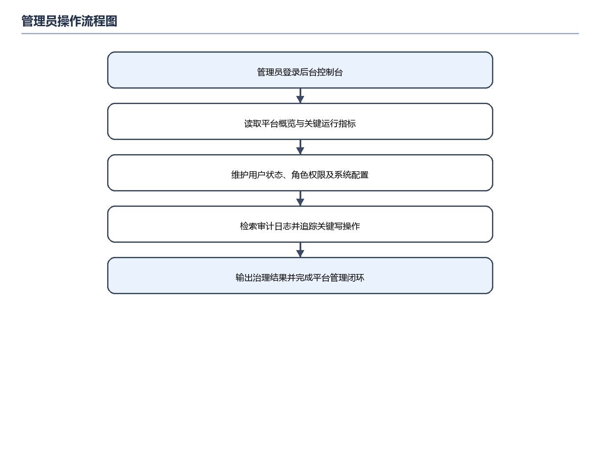
图4-3 管理员操作流程图

4.2.3教师功能模块设计
教师通过控制台完成题目录入、试卷创建、考试发布、阅卷评分和成绩开放等核心教学业务。教师操作流程如图4-4所示：
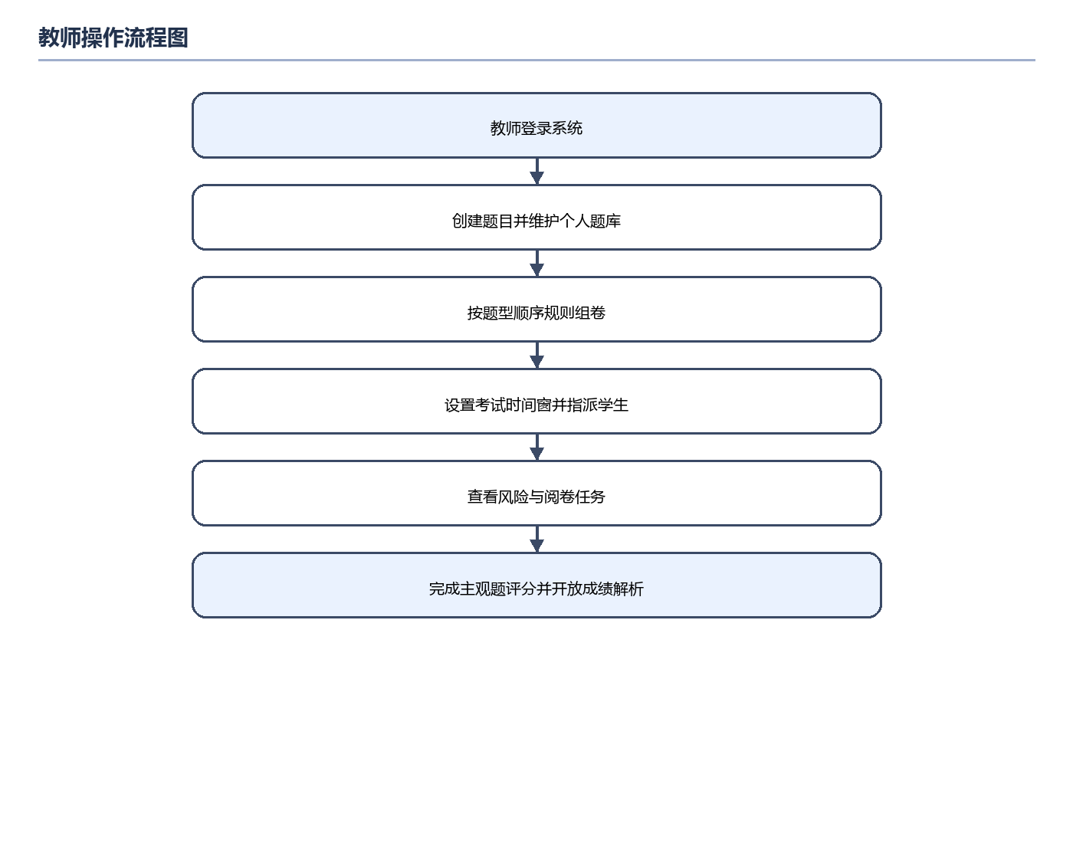
图4-4 教师操作流程图

4.3数据库设计
数据库设计是智能考试云平台实现统一业务建模的核心基础。系统采用按业务域拆分的多库模型，包括 `user_db`、`question_db`、`exam_db`、`grading_db`、`analysis_db` 和 `admin_db`，既降低了服务间耦合，也为后续横向扩展和治理演进提供了良好基础。

4.3.1数据库概念结构设计
数据库概念结构设计从业务角色和核心流程出发，对平台中的关键实体进行抽象。结合本项目的实现情况，核心实体主要包括管理员实体、题目实体、考试实体、平台用户实体、阅卷任务实体以及风险事件实体。通过概念结构设计，可以直观反映考试平台的主数据、过程数据和治理数据之间的关系。
管理员实体的属性包括编号、用户名、真实姓名、角色、状态、创建时间、更新时间和密码摘要等信息。
管理员实体属性图如图4-5所示。

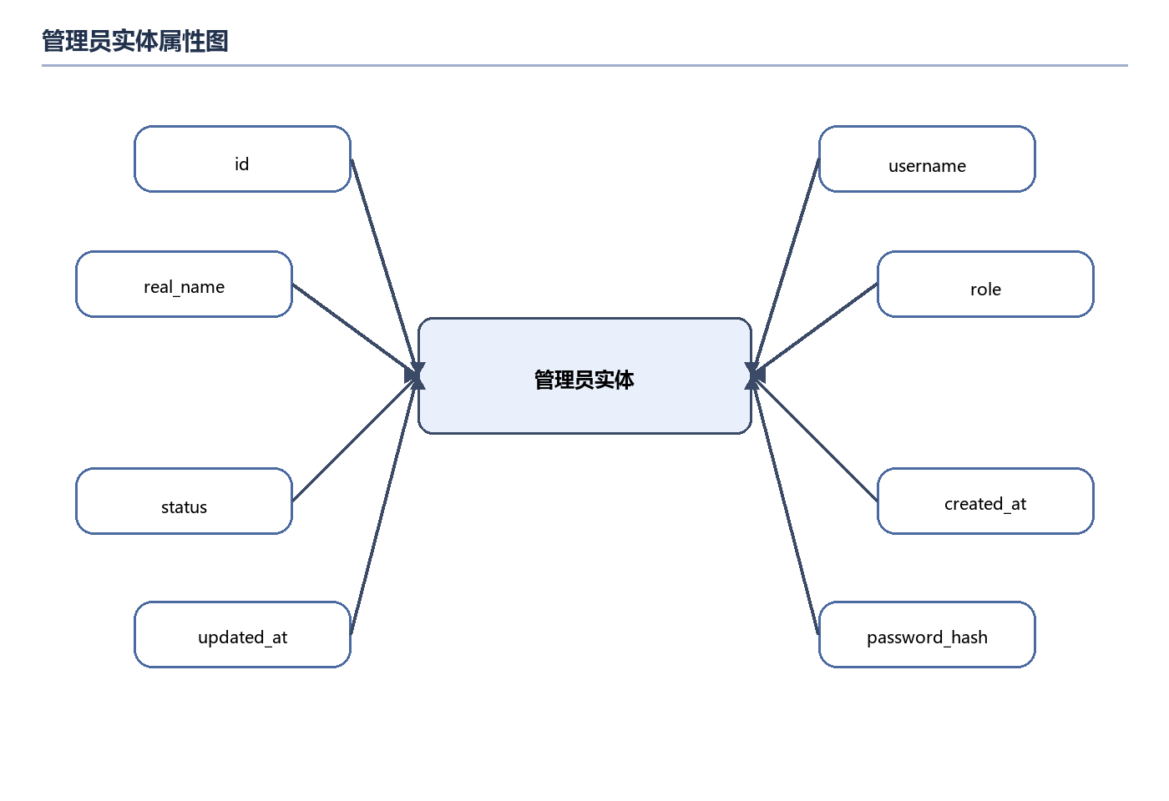
图4-5 管理员实体属性图
题目实体属性包括编号、题型、题干、难度、知识点、标准答案、解析、选项集合等信息。
题目实体属性图如图4-6所示。

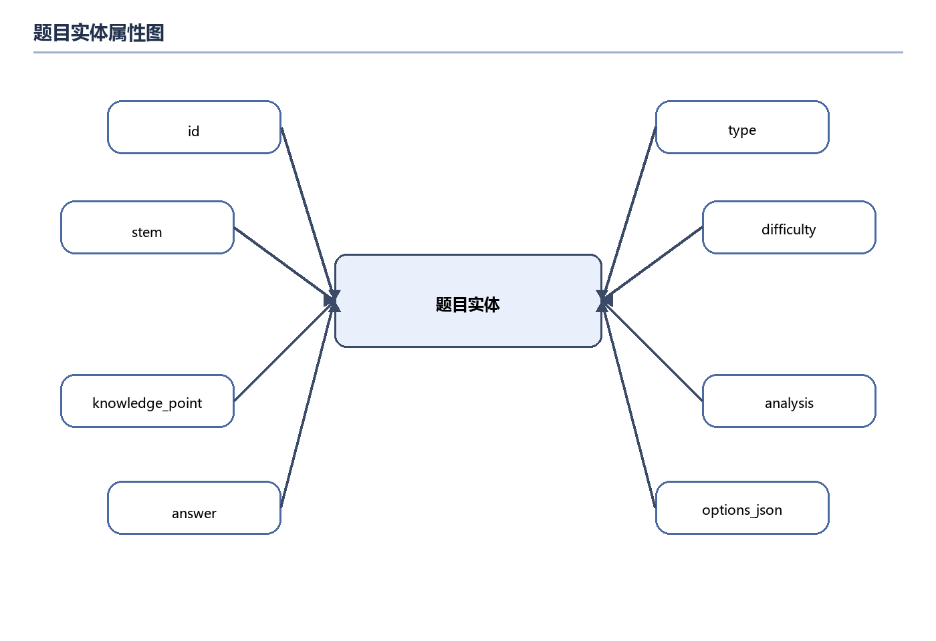
图4-6 题目实体属性图
考试实体属性包括编号、试卷编号、考试标题、开始时间、结束时间、防作弊等级、状态和创建人等信息。
考试实体属性图如图4-7所示。
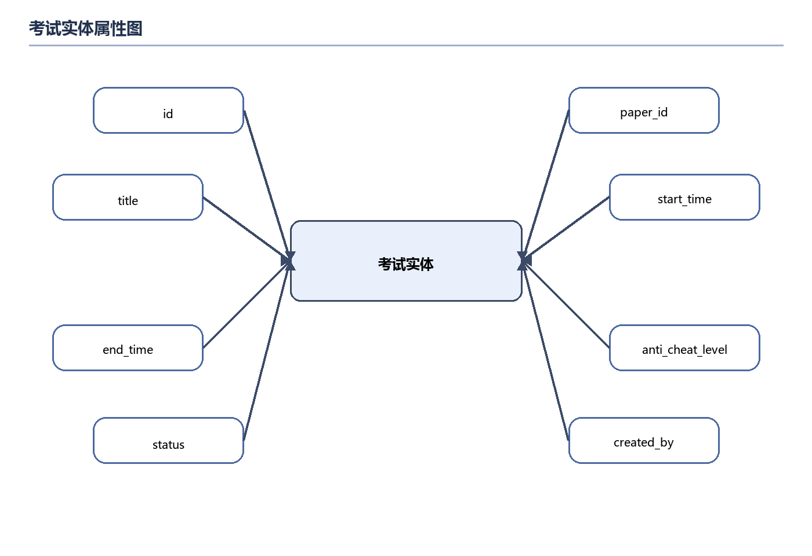
图4-7 考试实体属性图
平台用户实体属性包括编号、用户名、密码摘要、真实姓名、角色、状态以及创建更新时间等信息。
平台用户实体属性图如图4-8所示。
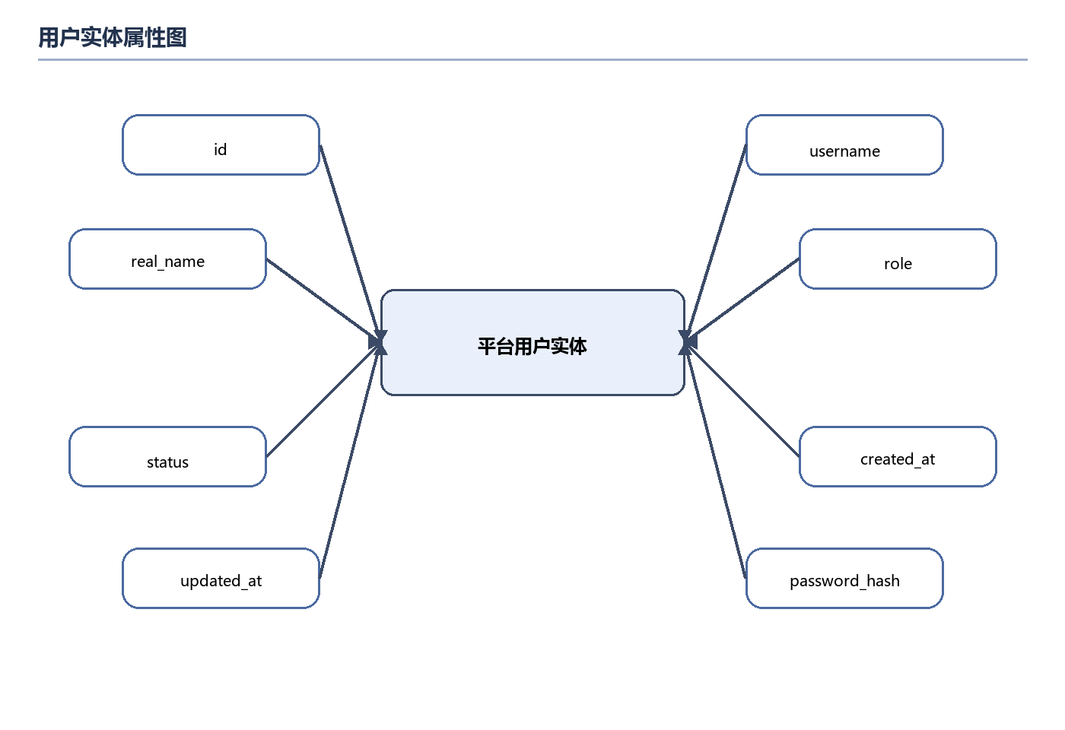
图4-8 平台用户实体属性图
阅卷任务实体属性包括编号、考试编号、会话编号、学生编号、任务状态、客观题得分、主观题得分、总分和评分教师等信息。
阅卷任务实体属性图如图4-9所示。

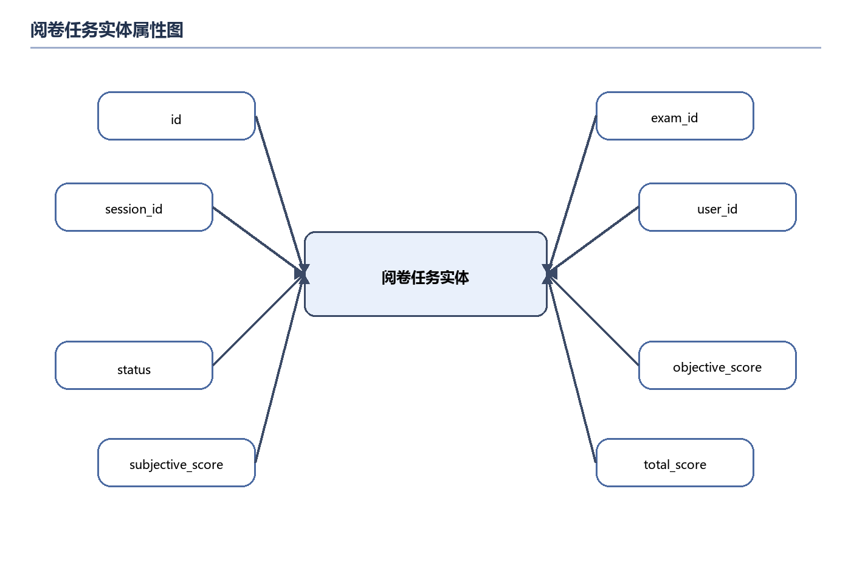
图4-9 阅卷任务实体属性图
风险事件实体属性包括编号、会话编号、考试编号、学生编号、事件类型、事件时间、风险分值和风险等级等信息。

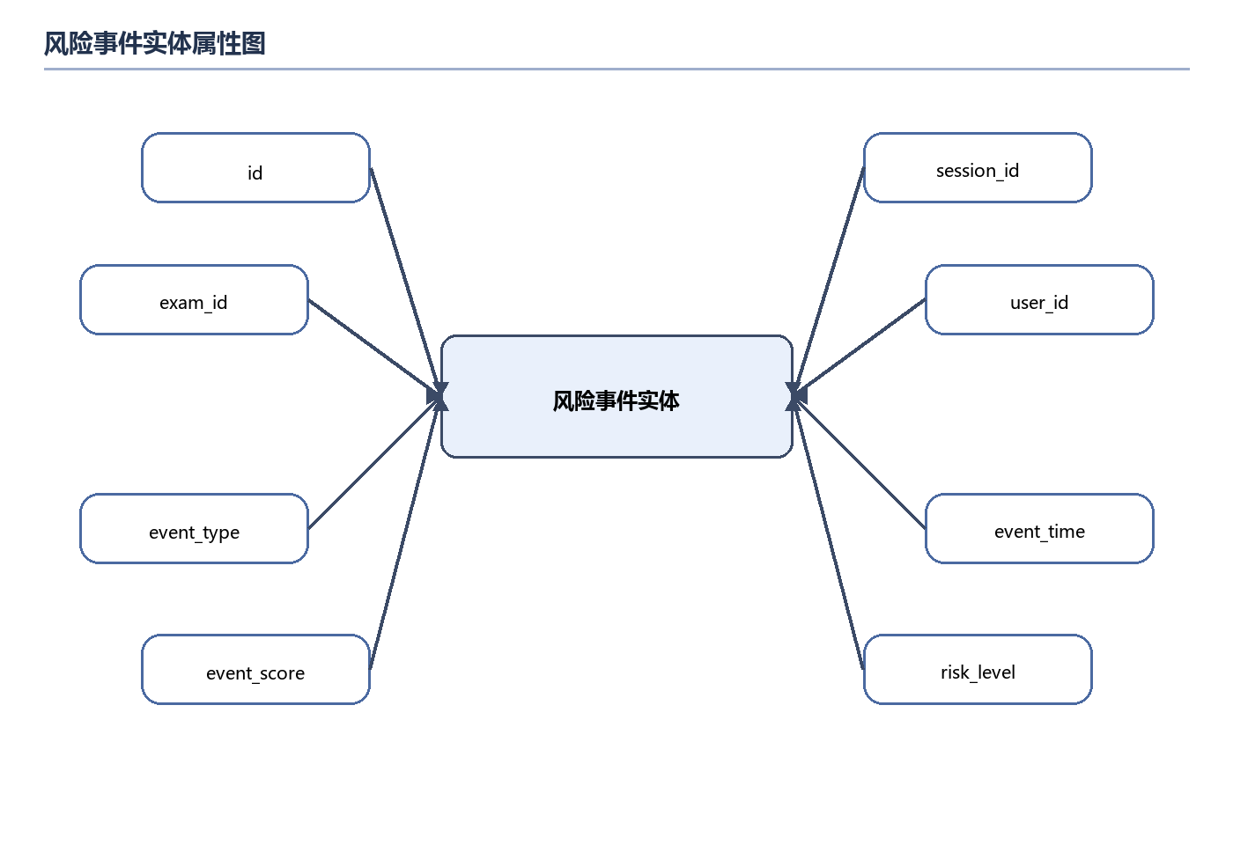
图4-10 风险事件实体属性图

4.3.2数据库逻辑结构设计
智能考试云平台的数据库关系模式如下：
平台用户：sys_user(id、username、password_hash、real_name、role、status、created_at、updated_at)；角色与权限：sys_role、sys_permission、sys_role_permission；审计日志：sys_audit_log(id、service_name、module_key、operator_id、operator_role、action、target_type、target_id、detail_json、ip、user_agent、created_at)。
题库与试卷：q_question(id、type、stem、difficulty、knowledge_point、analysis、answer、options_json、created_by、created_at)；q_paper(id、name、total_score、time_limit_minutes、created_by、created_at)；q_paper_question(paper_id、question_id、score、order_no)。
考试与会话：e_exam(id、paper_id、title、start_time、end_time、anti_cheat_level、status、created_by)；e_exam_target(exam_id、student_id、assigned_by、assigned_at)；e_exam_session(id、exam_id、user_id、start_time、submit_time、status、ip_at_start、switch_screen_count、last_save_time)。
风险与作答：e_session_risk_event(session_id、exam_id、user_id、event_type、event_time、event_score、payload_json、client_ip、created_at)；e_session_risk_summary(session_id、risk_score、risk_level、event_count、last_event_type、last_event_time、updated_at)；e_answer(session_id、question_id、answer_content、is_marked_for_review、updated_at)。
阅卷与分析：g_grading_task(id、exam_id、session_id、user_id、status、objective_score、subjective_score、total_score、grader_id、created_at、updated_at)；g_question_score(task_id、question_id、max_score、got_score、comment、is_objective)；g_result_release(exam_id、released、released_by、released_at)；a_score(id、exam_id、session_id、user_id、total_score、created_at)；a_session_question_score(session_id、question_id、got_score、updated_at)。
根据上述逻辑结构，系统形成了覆盖身份治理、题库构建、考试过程、阅卷结果和统计分析的完整数据模型。下面选取核心表及核心字段进行详细说明。
sys_user平台用户信息表：
表4-1 sys_user平台用户信息表
列名 | 数据类型 | 长度 | 允许空 | 说明
id | BIGINT | 20 | 否 | 平台用户主键
username | VARCHAR | 64 | 否 | 登录用户名
password_hash | VARCHAR | 255 | 否 | BCrypt 密码摘要
real_name | VARCHAR | 64 | 否 | 真实姓名
role | VARCHAR | 32 | 否 | 角色代码：ADMIN/TEACHER/STUDENT
status | TINYINT | 1 | 否 | 用户状态，1 启用、0 停用
created_at | DATETIME | 19 | 否 | 创建时间
q_question题目信息表：
表4-2 q_question题目信息表
列名 | 数据类型 | 长度 | 允许空 | 说明
id | BIGINT | 20 | 否 | 题目主键
type | VARCHAR | 16 | 否 | 题型：SINGLE/MULTI/JUDGE/FILL/SHORT
续表4-2 q_question题目信息表
stem | TEXT | 65535 | 否 | 题干内容
difficulty | TINYINT | 1 | 否 | 难度等级 1~5
knowledge_point | VARCHAR | 128 | 是 | 知识点标签
analysis | TEXT | 65535 | 是 | 题目解析
answer | TEXT | 65535 | 否 | 标准答案
options_json | JSON | 65535 | 否 | 选择题选项集合

sys_audit_log审计日志信息表：
表4-3 sys_audit_log审计日志信息表
列名 | 数据类型 | 长度 | 允许空 | 说明
id | BIGINT | 20 | 否 | 审计日志主键
service_name | VARCHAR | 64 | 否 | 写入服务名
module_key | VARCHAR | 64 | 否 | 业务模块标识
operator_id | BIGINT | 20 | 否 | 操作人 ID
operator_role | VARCHAR | 32 | 否 | 操作人角色
action | VARCHAR | 64 | 否 | 操作类型编码
target_type | VARCHAR | 64 | 否 | 目标对象类型
target_id | VARCHAR | 64 | 是 | 目标对象 ID
detail_json | JSON | 65535 | 是 | 详情快照
ip | VARCHAR | 64 | 是 | 来源 IP
user_agent | VARCHAR | 255 | 是 | 请求终端标识
created_at | DATETIME | 19 | 否 | 写入时间

e_exam考试信息表：
表4-4 e_exam考试信息表
列名 | 数据类型 | 长度 | 允许空 | 说明
id | BIGINT | 20 | 否 | 考试主键
paper_id | BIGINT | 20 | 否 | 关联试卷 ID
title | VARCHAR | 128 | 否 | 考试标题
start_time | DATETIME | 19 | 否 | 开始时间
续表4-4 e_exam考试信息表
end_time | DATETIME | 19 | 否 | 结束时间
anti_cheat_level | TINYINT | 1 | 否 | 防作弊等级
status | VARCHAR | 32 | 否 | 考试状态：NOT_STARTED/RUNNING/FINISHED

e_exam_session考试会话信息表：
表4-5 e_exam_session考试会话信息表
列名 | 数据类型 | 长度 | 允许空 | 说明
id | BIGINT | 20 | 否 | 考试会话主键
exam_id | BIGINT | 20 | 否 | 所属考试 ID
user_id | BIGINT | 20 | 否 | 学生用户 ID
start_time | DATETIME | 19 | 否 | 开考时间
submit_time | DATETIME | 19 | 是 | 交卷时间
status | VARCHAR | 32 | 否 | 会话状态
ip_at_start | VARCHAR | 64 | 是 | 开考时客户端 IP
switch_screen_count | INT | 11 | 否 | 切屏累计次数
last_save_time | DATETIME | 19 | 是 | 最近保存时间

判卷与成绩分析核心字段说明表：
表4-6 判卷与成绩分析核心字段说明表
列名 | 数据类型 | 长度 | 允许空 | 说明
g_grading_task.id | BIGINT | 20 | 否 | 判卷任务主键
g_grading_task.exam_id | BIGINT | 20 | 否 | 考试 ID
g_grading_task.session_id | BIGINT | 20 | 否 | 考试会话 ID
g_grading_task.user_id | BIGINT | 20 | 否 | 学生 ID
g_grading_task.status | VARCHAR | 32 | 否 | 任务状态
g_grading_task.objective_score | DECIMAL | 10,2 | 否 | 客观题得分
g_grading_task.subjective_score | DECIMAL | 10,2 | 否 | 主观题得分
g_grading_task.total_score | DECIMAL | 10,2 | 否 | 总分
g_grading_task.grader_id | BIGINT | 20 | 是 | 评分教师 ID
续表4-6 判卷与成绩分析核心字段说明表
g_grading_task.created_at | DATETIME | 19 | 否 | 任务创建时间
g_grading_task.updated_at | DATETIME | 19 | 否 | 任务更新时间
g_question_score.task_id | BIGINT | 20 | 否 | 所属任务 ID
g_question_score.question_id | BIGINT | 20 | 否 | 题目 ID
g_question_score.max_score | DECIMAL | 10,2 | 否 | 题目满分
g_question_score.got_score | DECIMAL | 10,2 | 否 | 题目得分
g_question_score.comment | TEXT | 65535 | 是 | 评分备注
g_question_score.is_objective | TINYINT | 1 | 否 | 是否客观题
g_result_release.exam_id | BIGINT | 20 | 否 | 解析开放所属考试
g_result_release.released | TINYINT | 1 | 否 | 是否显式开放
g_result_release.released_by | BIGINT | 20 | 是 | 开放操作人
g_result_release.released_at | DATETIME | 19 | 是 | 开放时间
a_score.session_id | BIGINT | 20 | 否 | 成绩快照会话 ID
a_score.exam_id | BIGINT | 20 | 否 | 成绩快照考试 ID
a_score.user_id | BIGINT | 20 | 否 | 成绩快照学生 ID
a_score.total_score | DECIMAL | 10,2 | 否 | 总分结果
a_score.created_at | DATETIME | 19 | 否 | 成绩发布时间
a_session_question_score.question_id | BIGINT | 20 | 否 | 题目维度快照 ID

5 系统实现

5.1学生功能模块的实现

5.1.1登录界面
学生端登录界面通过微信小程序表单采集账号和密码，调用 `POST /api/v1/auth/login` 完成统一认证。登录成功后，系统返回 JWT、用户角色和权限集合，并在本地进行持久化存储，为后续请求提供身份凭证。

5.1.2我的考试界面
“我的考试”页面通过 `GET /api/v1/exams/students/me` 读取当前学生已被指派的考试列表，展示考试标题、时间窗、考试状态、会话状态和是否可继续作答等关键信息。页面同时提供开始考试、继续作答和查看成绩的统一入口。

5.1.3考试作答界面
学生进入会话后，前端通过 `GET /api/v1/sessions/{sessionId}/paper` 拉取试卷题面、题型、分值和选项数据，并按照单选、多选、判断、填空和简答等题型分别渲染答题组件。该页面是学生端考试流程的核心交互界面。

5.1.4历史答案回填界面
为了支持继续作答，系统在进入考试界面时通过 `GET /api/v1/sessions/{sessionId}/answers` 拉取历史答案，并与本地草稿进行合并回填。这样既能应对学生中途离开页面，也能保证断网恢复后的数据连续性。

5.1.5自动保存与交卷界面
自动保存逻辑通过 `PUT /api/v1/sessions/{sessionId}/answers` 定时上送答案，减少数据丢失风险；交卷则调用 `POST /api/v1/sessions/{sessionId}/submit` 完成。若消息发布失败，交卷事务整体回滚，保证“会话状态更新”和“交卷事件投递”一致。

5.1.6成绩解析界面
成绩解析界面通过 `GET /api/v1/grading/sessions/{sessionId}/result` 获取成绩摘要、题目得分、个人答案和解析开放状态。当考试结束或教师显式开放解析后，学生可查看标准答案与题目解析；未开放时仅展示摘要与提示信息。

5.1.7防作弊上报界面
学生端通过 `POST /api/v1/sessions/{sessionId}/anti-cheat/events` 上报切屏、断网、异常停留等风险事件。后端会对事件类型进行标准化、计算风险分值并写入风险汇总表，为教师和管理员提供考试过程监控数据。

5.1.8微信小程序接入界面
微信小程序端通过统一的请求封装将所有业务接口接入网关，并在前端完成请求重试、错误提示和会话状态判断。该设计兼顾了移动端轻量体验和后端接口治理的统一性。

5.2教师功能模块的实现

5.2.1阅卷任务界面
教师阅卷界面通过 `GET /api/v1/grading/tasks` 查询由本人考试产生的判卷任务，重点展示任务状态、客观题得分、主观题待评数量和题目评分明细。对于 `MANUAL_REQUIRED` 状态的任务，教师可提交主观题评分，系统自动汇总总分。

5.2.2成绩开放界面
教师可通过 `GET/PUT /api/v1/grading/exams/{examId}/result-release` 查询并调整成绩解析开放状态。该功能支持在考试结束前按考试维度提前发布解析，从而满足课堂讲评或阶段性练习的教学需求。

5.3管理员功能模块的实现

5.3.1管理员登录界面
管理员登录界面沿用统一认证入口，通过后台控制台完成身份验证。登录后管理员获得平台治理权限，可以进入概览、用户、权限、配置和审计等管理模块。

5.3.2用户管理界面
用户管理界面通过 `GET /api/v1/admin/users`、`PUT /api/v1/admin/users/{userId}/status` 等接口完成用户目录查询、状态启停和基础资料检索，是平台治理的基础模块。

5.3.3角色权限管理界面
管理员可读取角色与权限清单，并通过 `PUT /api/v1/admin/roles/{roleCode}/permissions` 维护权限矩阵，实现平台角色能力的配置化治理。该模块用于保障教师、学生和管理员的职责边界。

5.3.4系统配置管理界面
系统配置管理界面通过 `GET /api/v1/admin/configs` 与 `PUT /api/v1/admin/configs/{configKey}` 维护平台关键配置，包括缓存时间、密码策略、配置分组等内容，为运行期治理提供统一入口。

5.3.5审计日志管理界面
审计日志界面通过 `GET /api/v1/admin/audits` 检索跨服务关键操作，包括出题、组卷、发布考试、学生开考、学生交卷、人工评分与管理员治理操作等，支撑问题追踪和责任定位。

5.3.6题库管理界面
管理员具备查看题库与试卷数据的能力，可辅助排查题目质量、权限边界和业务异常问题。题库管理界面主要用于全局治理和异常诊断，不替代教师的业务创建职责。

5.3.7试卷管理界面
试卷管理界面围绕试卷名称、总分、限时与题目构成进行展示，可辅助管理员验证组卷规则和考试基础数据的完整性。

5.3.8考试管理界面
考试管理界面聚焦考试时间窗、状态同步、目标学生范围和考试过程数据，便于管理员在教学运行期对考试组织情况进行观察和支持。

5.3.9风险监控界面
风险监控界面展示会话风险评分、风险等级、事件次数和最近事件类型，可按考试分页查看异常情况，是考试过程监管的重要后台模块。

5.3.10平台概览界面
平台概览界面汇总总用户数、启用用户数、考试总数、进行中考试数、待人工阅卷任务数和最近 24 小时操作量等指标，帮助管理员快速了解系统运行状态。

6系统测试

6.1测试目的
系统测试的目标是验证智能考试云平台在核心业务链路上的功能正确性、角色边界有效性、数据一致性和异常处理能力，确保系统满足教学使用和交付运行要求。

6.2测试方法
本项目采用单元测试、接口联调测试、黑盒功能测试与异常场景验证相结合的方式进行测试。后端通过 Maven Surefire 执行服务侧测试，前端 Web 端通过 Vitest 进行组件与页面测试，同时结合真实接口进行业务联调检查。

6.3测试方案

6.3.1学生功能用例测试
学生侧重点测试登录鉴权、查看我的考试、开始考试、试卷拉取、答案保存、交卷、成绩查询、防作弊事件上报等链路。预期结果是：所有接口在权限合法时均能正确响应，交卷成功后触发判卷与成绩发布链路，未开放解析时学生仅能查看成绩摘要。

6.3.2教师功能用例测试
教师侧重点测试题目录入、试卷创建、考试发布、阅卷任务查询、主观题评分和成绩开放等功能。预期结果是：教师仅能操作本人题库与本人考试的数据，主观题得分范围校验有效，成绩开放状态能够正确影响学生端结果可见性。

6.3.3管理员功能用例测试
管理员侧重点测试平台概览、用户状态管理、角色权限更新、系统配置修改和审计日志检索。预期结果是：管理员写操作具备防重能力，配置变更和权限维护能够正确落库，并形成完整审计记录。

6.4测试结论
结合当前仓库中的开发文档、接口文档、自动化校验脚本和项目实现结果，系统已经打通了题库、考试、阅卷、成绩与治理主链路。现阶段系统能够满足课程项目对在线考试平台的主要功能要求，具备进一步扩展和持续优化的基础。

7 结论

7.1总结
本文围绕智能考试云平台完成了系统分析、总体设计、数据库设计与实现说明。项目采用 Spring Boot 3 与 Spring Cloud 构建微服务后端，通过 Vue 3 控制台与微信小程序学生端形成多角色协同入口，并基于 RabbitMQ、Redis 和 Nacos 提供异步解耦、缓存治理和配置中心能力。整体设计较好地支撑了在线考试业务闭环。

7.2展望
后续可继续围绕真实自动判题规则引擎、更加完善的防作弊能力、契约测试与集成测试体系、链路追踪与监控告警以及更丰富的终端形态进行扩展。随着教学数据积累，系统还可以进一步引入个性化学习分析与考试质量评估能力。

参考文献
[1] Spring. Spring Boot Reference Documentation[EB/OL].
[2] Spring. Spring Cloud Gateway Reference Guide[EB/OL].
[3] 阿里巴巴开源社区. Spring Cloud Alibaba Nacos 文档[EB/OL].
[4] Pivotal Software. RabbitMQ Documentation[EB/OL].
[5] Redis Labs. Redis Documentation[EB/OL].
[6] Vue.js Team. Vue 3 官方文档[EB/OL].
[7] 微信开放社区. 微信小程序开发文档[EB/OL].
[8] 萨师煊, 王珊. 数据库系统概论[M]. 北京: 高等教育出版社.
[9] Ian Sommerville. Software Engineering[M]. Pearson Education.

致谢
本系统设计文档的完成，得益于课程项目训练过程中的需求分析、架构讨论、编码实现和联调验证。感谢指导教师在系统设计方法、软件工程规范和项目组织方面提供的支持，也感谢项目成员在需求整理、接口实现、前端联调和文档沉淀过程中的协作。
通过本次项目实践，我们进一步加深了对微服务架构、在线考试业务建模、数据库设计、接口治理和系统交付规范的理解，为后续软件工程实践与项目开发积累了较为完整的经验。

